Marina Ocaña García

Desarrollo de la web para la escuela infantil Ibis

Proyecto Integrado 2º Desarrollo de Aplicaciones Web

Contenido

Apartado 1: Introducción 2

Apartado 2: Descripción 3

Apartado 3: Instalación 3

Apartado 4: Guía de estilos y prototipado 3

Guía de estilos 3

Colores: 3

Logotipo: 5

Tipografía: 6

Prototipado 6

LO-FI: 6

HI-FI: 7

Apartado 5: Diseño 10

Casos de uso: 10

Diagrama E-R: 11

Apartado 6: Desarrollo 12

Apartado 7: Pruebas 12

Apartado 8: Despliegue 12

Apartado 9: Manual 12

Apartado 10: Conclusiones 14

Apartado 11: Índices de tablas e imágenes 14

Apartado 12: Bibliografía y referencias 14

Ilustración 1-Paleta de color en modo claro 3

Ilustración 2-Paleta de color en modo oscuro 4

Ilustración 3-Logo a tamaño completo 4

Ilustración 4-Logo en tamaño pequeño 4

1. **Portada**.
2. **Índice** de contenido.

# Apartado 1: Introducción

1. **Introducción**, expectativas/objetivos y antecedentes: Desarrollo de la idea inicial, de las tecnologías a utilizar y de antecedentes (aplicaciones similares).

Este proyecto está orientado a la creación de una web destinada a una escuela infantil. La idea surge tras la observación de que muchas de las páginas web de este tipo de centros están desactualizadas, tanto en tecnologías como en diseño y que se requiere de una modernización en las mismas en todos los aspectos como se pueden ver en las webs de los siguientes enlaces:

* <http://www.escuelainfantilpekes.es>
* <https://www.parvulitos.com>
* <http://www.guarderiabahiablanca.es>

Se espera desarrollar una web moderna, accesible y segura para la cual se van a utilizar las siguientes tecnologías:

* **Django:** Framework open source, de alto nivel y escrito en Python. Según su documentación oficial, fomenta un diseño limpio y un desarrollo rápido. Tiene algunas características entre las que se encuentran las siguientes:
  + La **rapidez**: fue diseñado para que los desarrolladores realicen su trabajo lo más rápido posible y sin necesidad de “reinventar la rueda”, ya que proporciona mecanismos propios que ayudan a la hora de agilizar el desarrollo de la aplicación.
  + La **seguridad**: ayuda a que las aplicaciones sean seguras evitando muchos errores comunes en el plano de la seguridad como podrían ser: inyecciones SQL, cross-site scripts, cross-site requests o clickjacking. También proporciona mecanismos propios de manejo de cuentas de usuarios e inicio de sesión entre otros.
  + La **flexibilidad** y **escalabilidad**.
* **Dockers:** Se trata de un software que permite el despliegue de, por ejemplo, una aplicación de una forma rápida. Se basa en un sistema de contenedores, los cuales no son más que procesos en la máquina anfitriona y que incluyen todo lo necesario para que el software se ejecute desde bibliotecas hasta herramientas.

**Propias de este software se utilizarán las herramientas venir**

* **HTML5**
* **CSS**
* **JavaScript:** Para la realización de acciones en el lado del cliente. Dentro de este apartado se utilizarán librerías como jQuery.

# Apartado 2: Descripción

1. **Descripción**: Descripción del resultado obtenido: funcionalidades, organización, etc.

**Tras el proceso de desarrollo de la web se ha obtenido el siguiente resultado**:

**Una web organizada en varias páginas**

# Apartado 3: Instalación

1. **Instalación** y preparación: Todo lo necesario para hacer funcionar el proyecto y cómo se instala. Edición de los archivos de configuración, creación y puesta en funcionamiento del control de versiones en github, etc.

# Apartado 4: Guía de estilos y prototipado

## Guía de estilos

Para este proyecto se han elegido los siguientes elementos:

### Colores:

En cuanto a los colores que se van a utilizar en la aplicación se utilizarán las siguientes paletas de colores, dividiéndose entre modo oscuro y modo claro, ya que se han implementado diferentes estilos para hacer más accesible la web:

#### Modo claro:

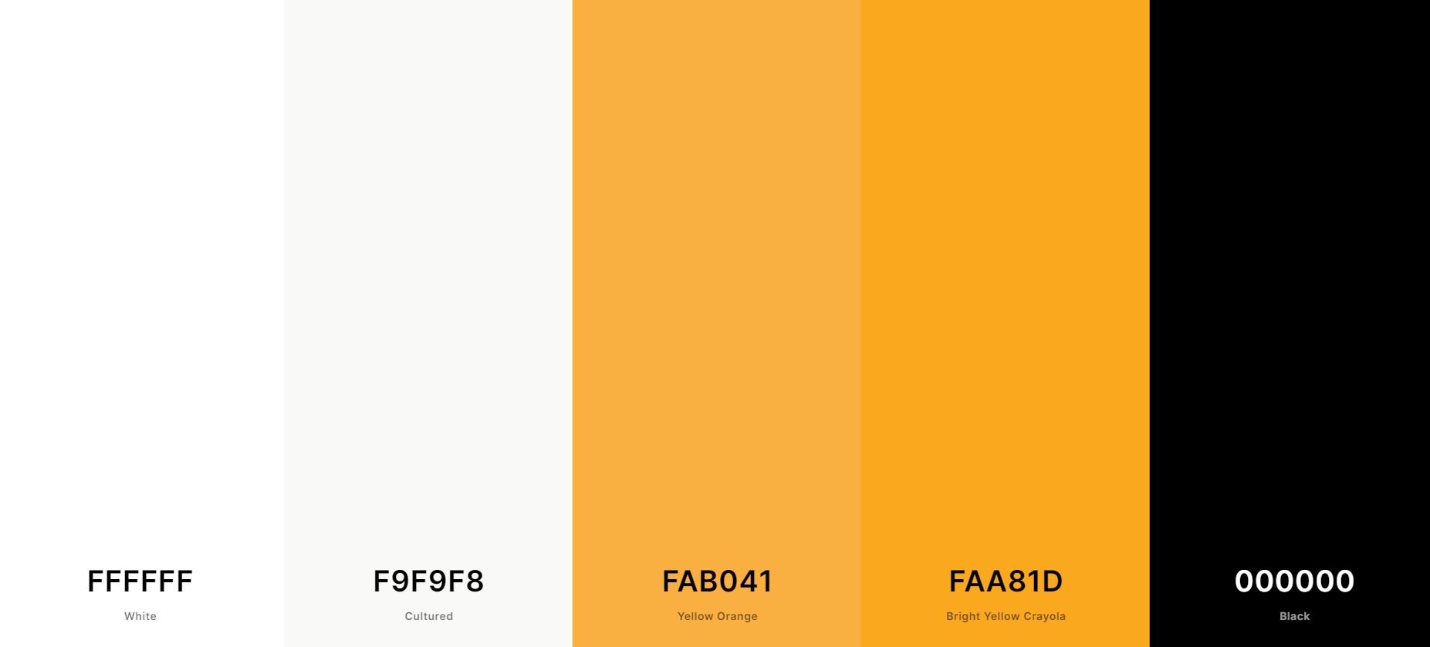

Ilustración 1-Paleta de color en modo claro

La elección de esta paleta radica básicamente en que se trata de una web destinada a una escuela infantil y aunque no vaya dirigida expresamente a los menores que se encuentren matriculados en ella he querido plasmar el espíritu de la misma utilizando sobre todo una gama de colores anaranjados, ya que estos nos brindan sensaciones como de creatividad, vitalidad, optimismo… los cuales son conceptos que se podrían asociar a la vida temprana de una persona y que en mi caso pretendía que la web que he creado transmitiese.

* **#FFFFFF** : Este color se utilizará sobre todo para algunos textos y colores de fondo de algunos elementos
* **#F9F9F8**: Se trata del color general del fondo de la web, algunos textos y fondos de elementos. Aunque el parecido con el blanco puro es bastante, este color se consigue añadiendo luminosidad a la tonalidad naranja que se usará como tono principal durante todo el proyecto y además hace que la vista no reciba tanta luz como haría con el color blanco puro.
* **#FAA81D**: Color principal del proyecto y el cual se utilizará en elementos como fondos, textos e incluso la zona del logo, en pantallas mayores a 1024px, o el footer entre otros.
* **#FAB041:** Este color simplemente se utiliza en el menú de navegación para pantallas mayores a 1024px y ha sido elegido para proporcionar un contraste entre el color principal del proyecto anteriormente descrito y el cuerpo principal de las páginas.
* #000000: Color de textos y bordes.

#### Modo oscuro:

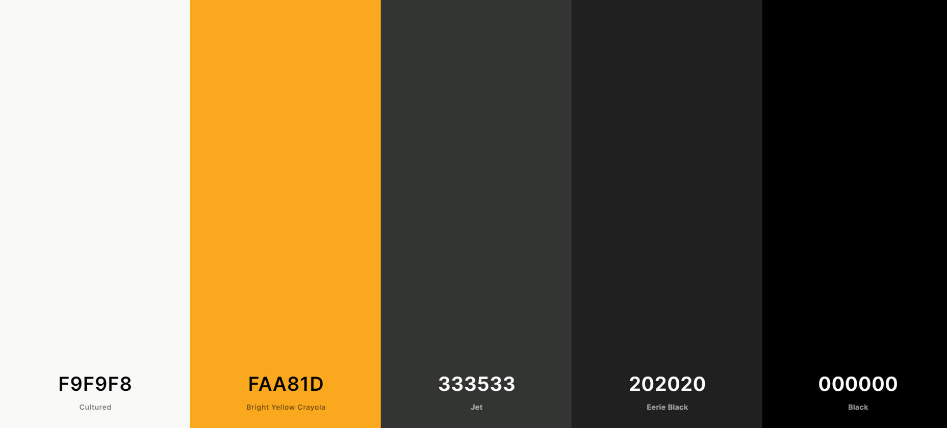

Ilustración 2-Paleta de color en modo oscuro

En esta paleta de colores se añaden varias tonalidades oscuras con el fin de que la vista del usuario en este modo sea más relajada y no se resienta tanto. Los colores que han variado desde la otra paleta de color son los siguientes:

* **#202020:** Pasará a convertirse en el color del menú de navegación y del footer en pantallas con una dimensión superior a 1024px.
* **#333533:** Pasa a ser el color de fondo de la página y se muestra también en la parte donde se sitúa el logo.

## Logotipo:

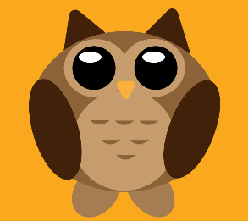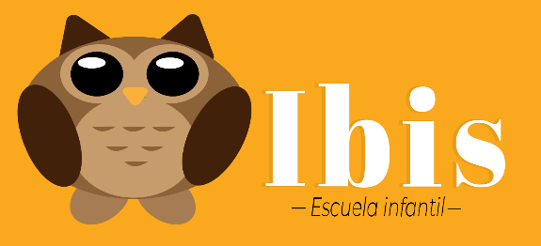

Ilustración 3-Logo a tamaño completo

Ilustración 4-Logo en tamaño pequeño

Como se puede apreciar en las capturas anteriores, se ha creado un logo que concuerda con la temática de la web e incluso con su nombre (búho en latín), ya que un búho simboliza el conocimiento. Este logo ha sido diseñado en dos tamaños diferentes, los cuales se van a ir adaptando a la página según el tamaño de la pantalla desde la que se visualice la misma.

## Tipografía:

En el apartado tipografía se han elegido las siguientes:

Abril Fatface

Esta tipografía es la elegida para títulos y elementos principales debido a que es bastante legible y le da un toque más desenfadado a la página sin llegar a ser infantil, debido a que la página, en un principio será utilizada por los padres y profesores de la escuela

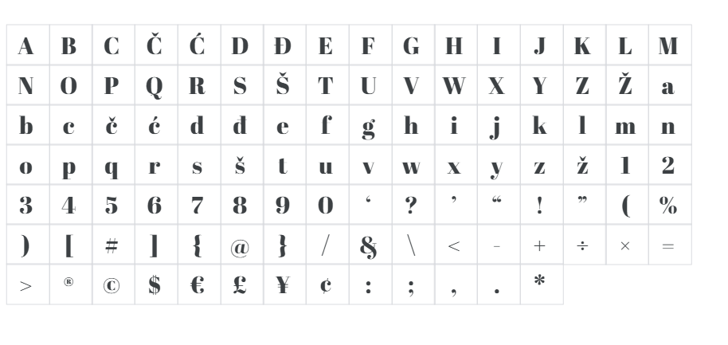

## Prototipado

En el prototipado de la aplicación se han usado dos modelos: uno de alta fidelidad (Hi-fi), y otro de baja fidelidad (Lo-fi). En este apartado se van a mostrar las pantallas principales de la aplicación en ambos modelos:

### LO-FI:

### HI-FI:

#### Página de inicio

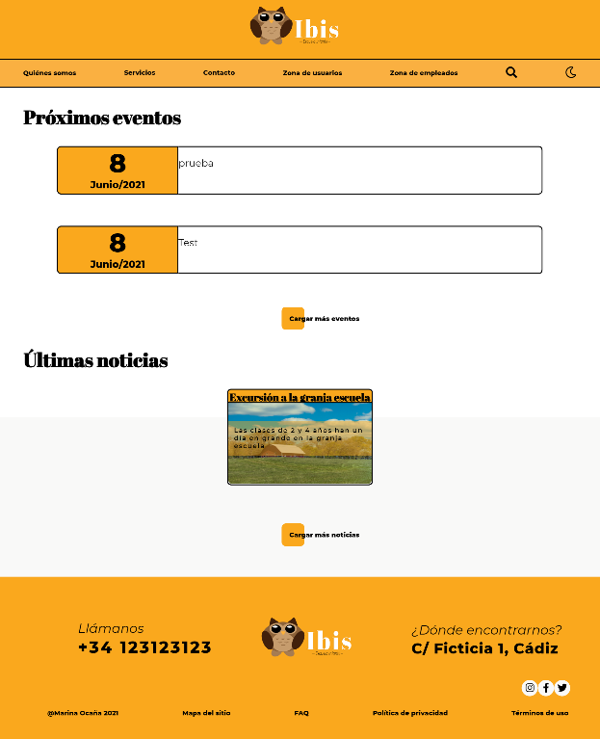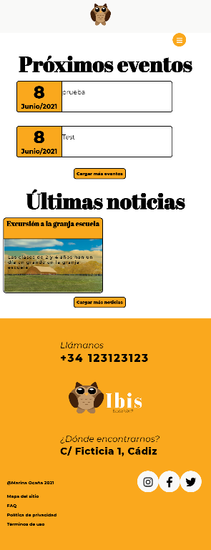 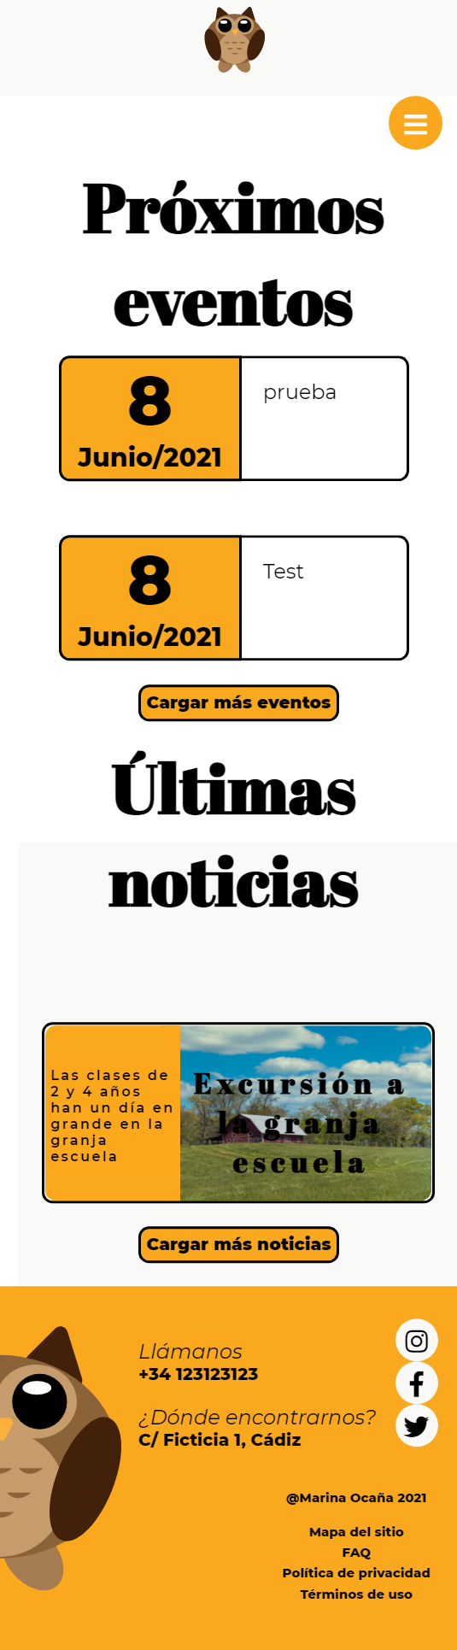

#### Quiénes somos:

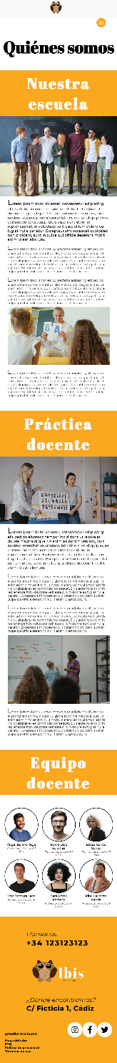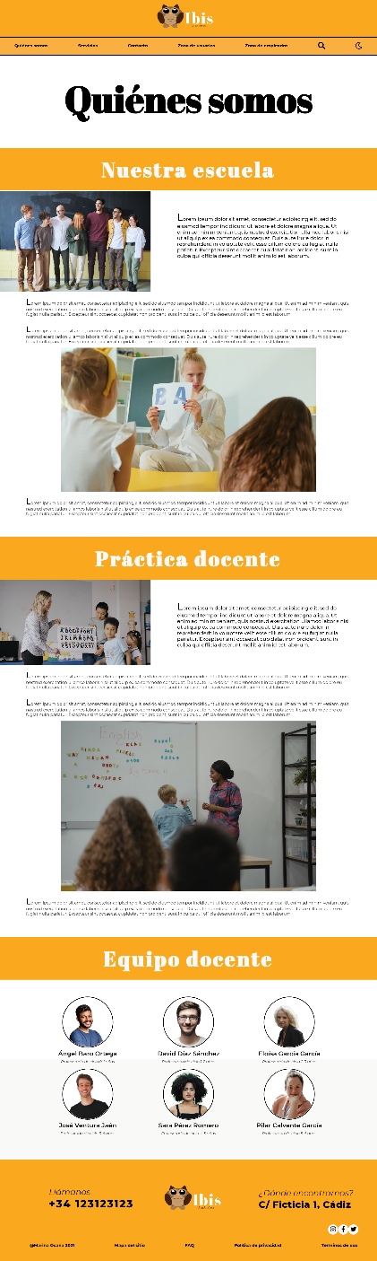

#### Contacto

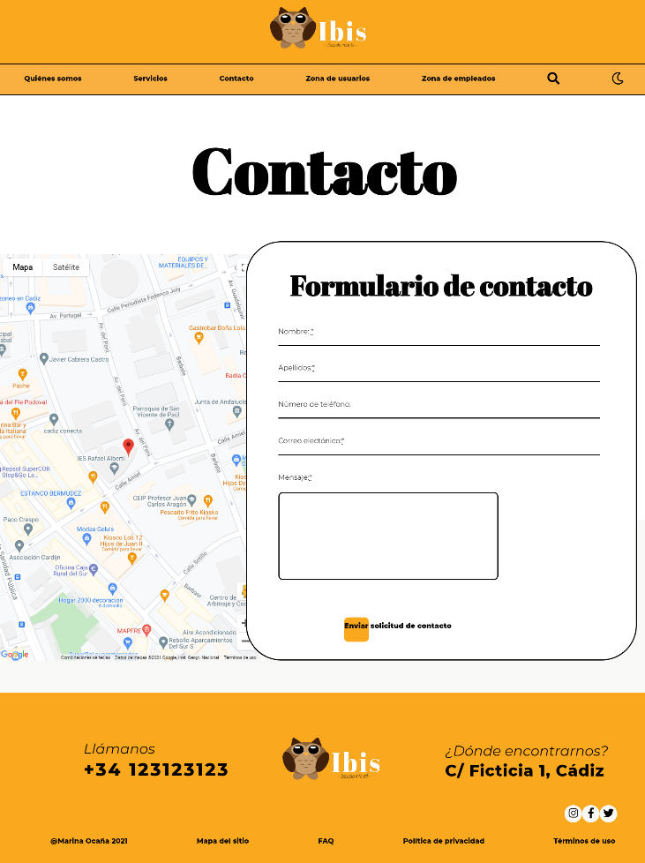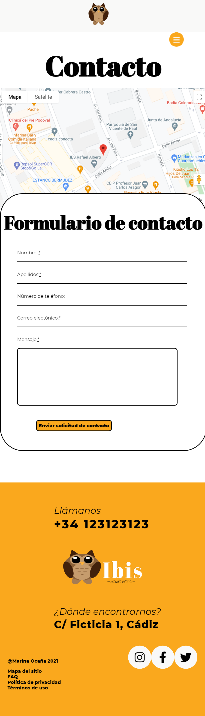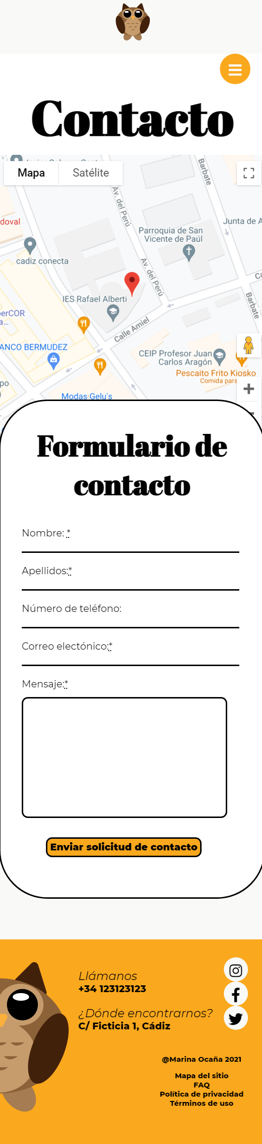

#### Inicio de sesión

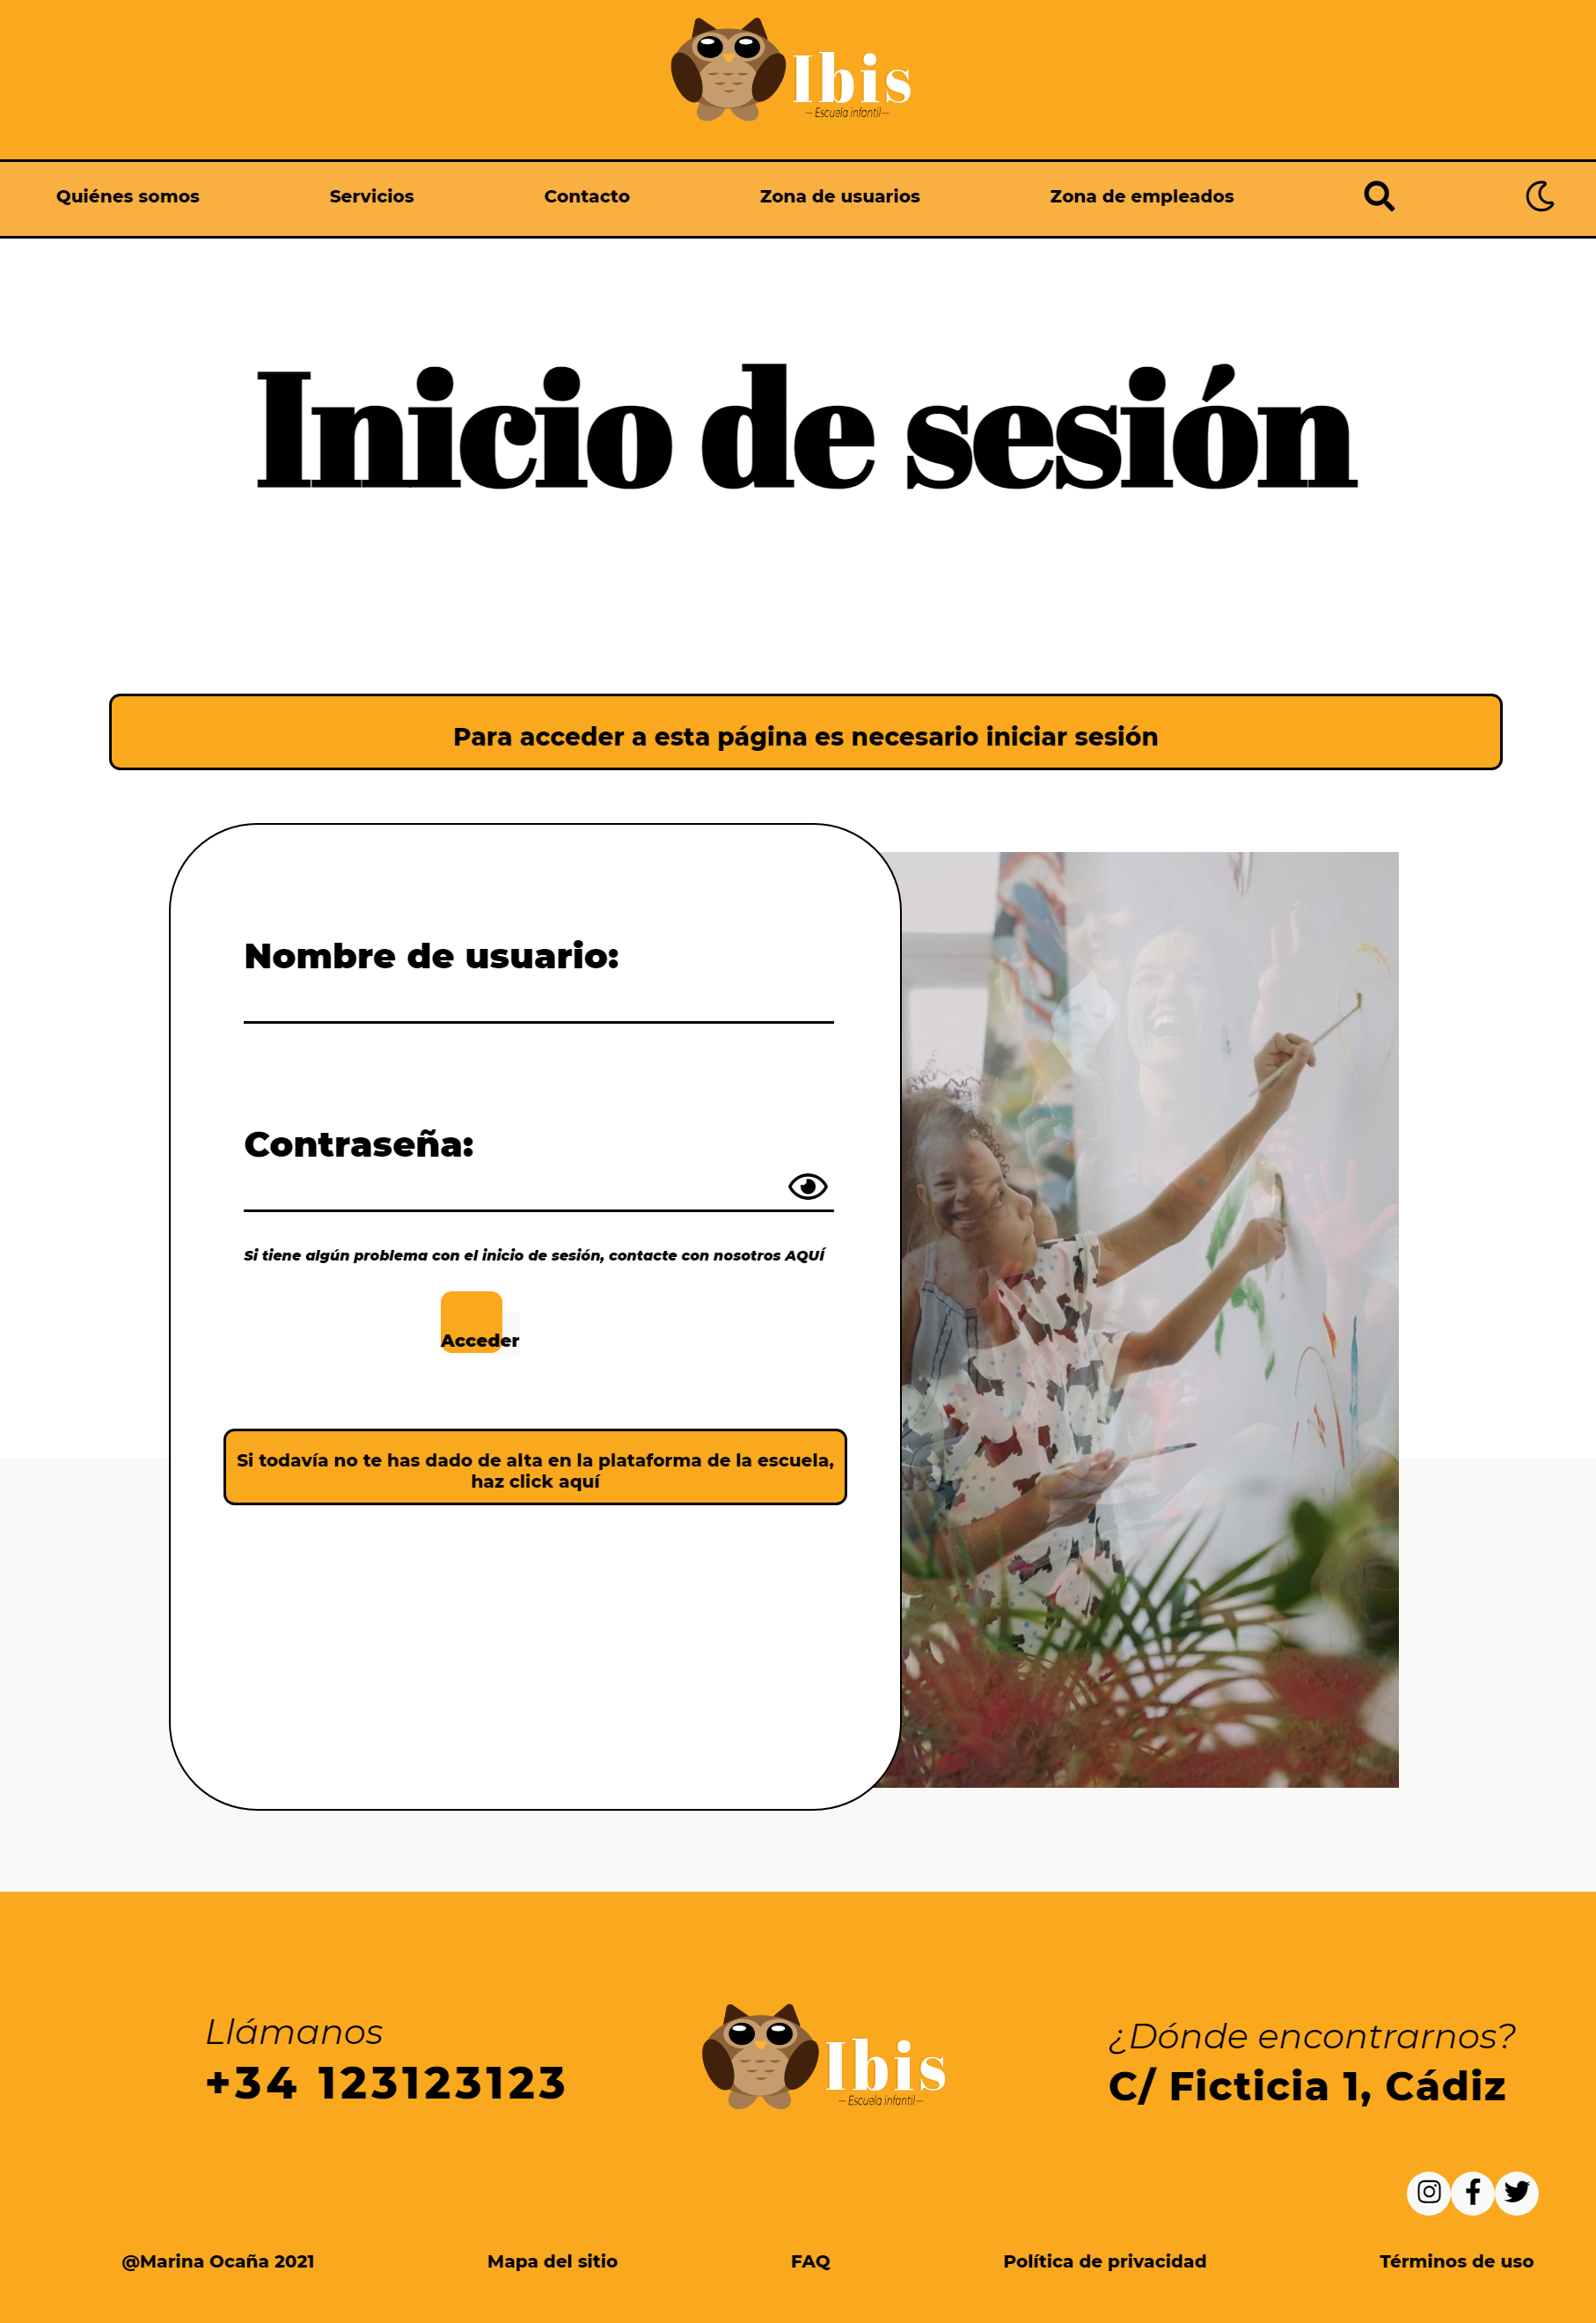 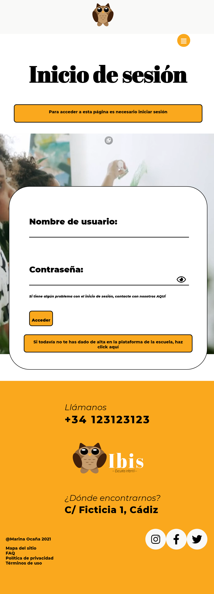 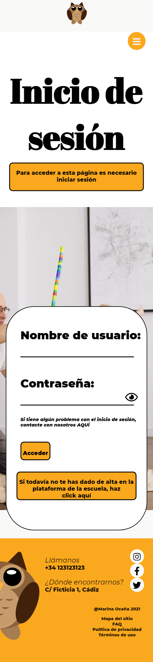

# Apartado 5: Diseño

## Casos de uso:

Como se puede ver en la siguiente ilustración, el diagrama de casos de uso de la aplicación es muy sencillo:

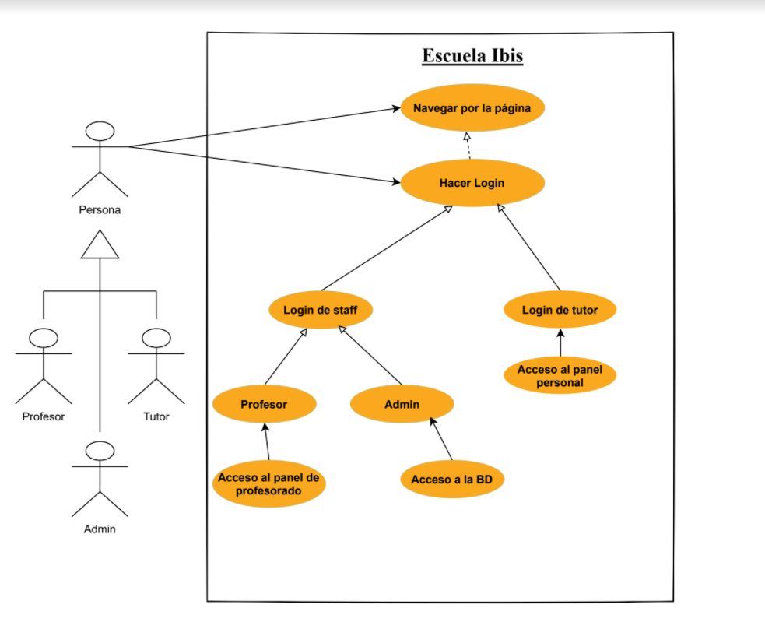

Vemos que las personas que accedan a la aplicación pueden tomar diferentes roles según les corresponda. Primeramente, todo usuario (ya se haya logueado o no) puede acceder a los contenidos de la página, desde las noticias, hasta los recursos, pasando por la sección de contacto, sin embargo hay ciertos elementos, los paneles dirigidos a los tutores legales de los alumnos, los dirigidos a los profesores y el panel de administración) que solo pueden ser accedidos en caso de que se haga login en la aplicación. Una vez se inicia sesión, dependiendo del rol que ese usuario tenga podrá acceder a un lugar u otro de la página:

* **Profesores**: Acceden al panel del profesorado.
* **Tutores Legales**: Acceden a su panel personal
* **Usuario Administrador**: Accederá a un portal para administrar temas internos de la aplicación

## Diagrama E-R:

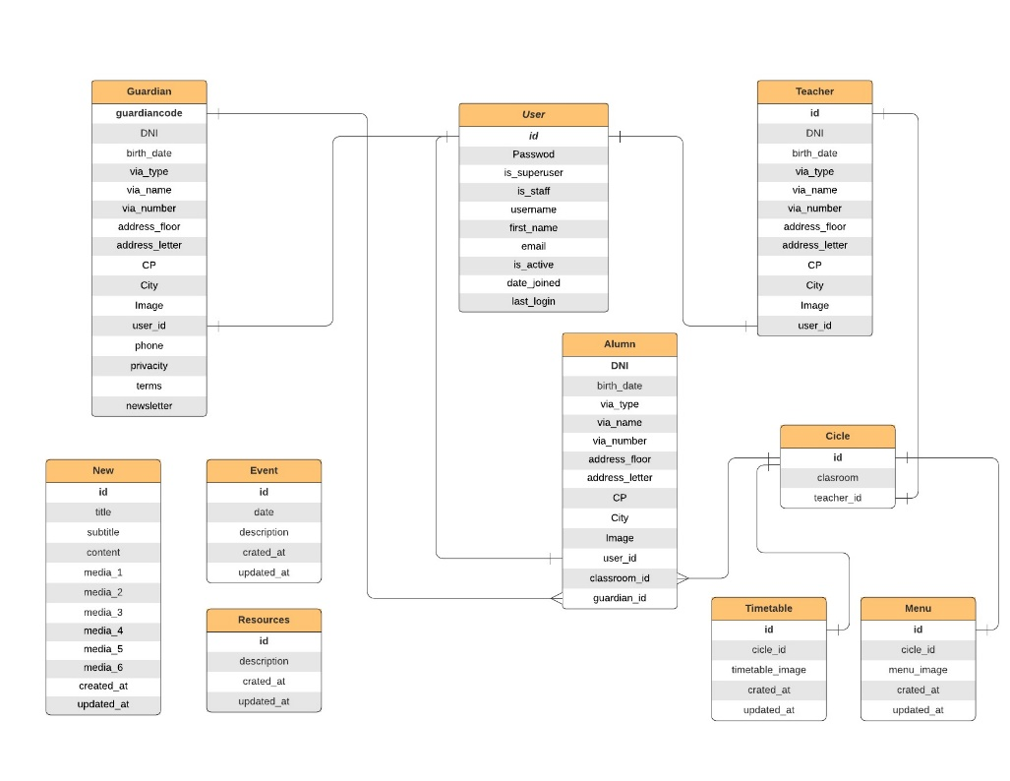

Como podemos ver en esta ilustración, el modelo que se ha seguido en la creación de los modelos de la base de datos es el siguiente:

* Se tiene una entidad usuario, la cual tiene relaciones One To One con varias otras, en concreto con la entidad Guardian (referente a los tutores legales), Alumns (referente a los alumnos) y Teachers (referente los profesores). Esto se realiza para que cada usuario corresponda a cada uno de estos tres “roles”, es decir, un usuario determinado se corresponde con un registro del modelo Guardian, Teacher o Alumn.
* Podemos apreciar otra relación, en este caso One to Many, la cual se establece entre la entidad Cicle (correspondiente a cada etapa educativa de la escuela) y Alumns, lo cual significa que en cada etapa educativa hay muchos escolares, sin embargo, cada uno de estos solo corresponde a una etapa educativa.
* También referente a las etapas educativas podemos ver que existe otra relación One to One con la tabla Teachers, lo que hace que cada una de las etapas educativas de la escuela tenga un tutor asignado.
* Otras dos relaciones One to One se establecen entre Timetable-Cicle y Menu-Cicle debido a que cada menú y cada horario pertenece a una sola etapa educativa de la escuela y cada ciclo solo tiene un horario y un menú.
* Encontramos otras entidades dispersas, las cuales no tienen relación ni entre ellas ni con el resto.

# Apartado 6: Desarrollo

1. **Desarrollo**: Secuencia de desarrollo, dificultades encontradas y decisiones afrontadas. Descripción de las herramientas de control de versiones y revisión del código utilizadas.

# Apartado 7: Pruebas

1. **Pruebas**: Descripción de las pruebas realizadas y automatización de las pruebas unitarias.

# Apartado 8: Despliegue

1. **Despliegue**: Tecnología de despliegue y descripción del proceso.

# Apartado 9: Manual

Lo primero que un usuario se encuentra al acceder a la web es la página principal, donde simplemente aparecen los eventos y noticias más recientes de la escuela, en caso de que haya, por el contrario se muestra un mensaje indicando que no hay nada en el apartado correspondiente. En caso de que el usuario quiera ver más elementos, simplemente deberá hacer click en el botón correspondiente para ello y se le llevará al panel de noticias o al de eventos, en el cuál simplemente verá los 6 últimos elementos de ese tipo y en caso de que haya más, podrá cargarlos haciendo click en el botón habilitado para ello y aparecerán de 6 en 6.

En la cabecera de la página se pueden apreciar dos zonas diferenciadas:

1. La zona del logo de la escuela, la cual es un enlace a la página de inicio, por lo cual si se hace click en ella, llevará al usuario a la misma.
2. La zona de la barra de navegación, la cual se utilizará para desplazarse por la web. Además, esta barra de navegación contiene otros elementos:
   1. **Zona de búsqueda**, si el usuario hace click en el icono de la misma, aparecerá una sección para realizar y ver búsquedas. En ella es posible realizar una búsqueda y se devolverán las noticias, eventos y recursos coincidentes con el texto introducido en la misma.
   2. **Modo oscuro**, permite alternar el modo de colores de la página, tanto de modo oscuro a modo claro como viceversa.

En caso de que el usuario se encuentre en el panel de información sobre la escuela

Por otro lado, el panel “Servicios” se divide en tres secciones diferenciadas, en las que como cada título de las mismas indican, se podrán consultar menús y horarios para cada etapa escolar que haya en la escuela. Además también podrán acceder a la sección de recursos, donde se encuentra documentación importante como podrían ser: normas, procesos de escolarización u otro tipo de documentación de interés

SEGUIR EXPLICANDO:

Tanto el panel de usuarios como el de profesores, son de uso exclusivo para usuarios de la aplicación. En caso de que el usuario quiera acceder a estas zonas sin haber iniciado la sesión, automáticamente se le redirigirá a la pantalla para hacerlo. En esta pantalla se indicará tanto el nombre de usuario como la contraseña, si no dispone de estos datos y de que sea un tutor legal (ya que los profesores están activados por defecto), deberá activar su cuenta, lo cual se realiza haciendo click en el texto que aparece bajo el formulario de inicio de sesión. Este botón hace que aparezca un cuadro de texto en el que el usuario simplemente debe escribir un código, el cual se le hará llegar desde la escuela. Una vez introducido este código, en caso de que el usuario no haya sido activado previamente o que sea correcto, se redirigirá a una pantalla para realizar el cambio de contraseña, debido a que los usuarios tienen una contraseña por defecto y es necesario cambiarla por seguridad. Tras haberse validado la contraseña y que todo esté en orden, se redirigirá al panel de usuario en cuestión, si se trata del tutor legal de un alumno, se redirigirá al panel donde puede consultar los datos de los menores que tiene a su cargo, así como sus datos personales, en cambio si se trata de un profesor, accederá al panel de profesorado, en el cual tiene los datos del curso que tutoriza y sus datos personales. En caso de que se trate de un usuario administrador, será redirigido al panel de control propio de Django, desde donde podrá gestionar los elementos que conforman la web.

# Apartado 10: Conclusiones

El resultado final ha sido lo esperado ya que se han conseguido todos los puntos que se habían propuesto en un primer momento en cuanto a funcionalidades. Por otra parte, las funcionalidades de la misma son mayores a las planteadas en un primer momento, debido a que en los planteamientos iniciales no se concebían zonas para los distintos usuarios ,por lo tanto, tampoco un inicio de sesión ni el proceso de dar de alta. En las primeras ideas, tampoco se planteó la posibilidad de enviar correos electrónicos al rellenar el formulario de contacto. Podemos concluir que el resultado de la aplicación es el esperado ya que contiene todo lo que se pensó en un primer momento así como extras añadidos.

En cuanto a las mejoras futuras que la aplicación podría tener cabe decir que son muchas, ya que se trata de una web que de una página de consulta de noticias y servicios de una escuela infantil, podría convertirse en algo más parecido al concepto de Moodle que actualmente nosotros conocemos. Algunas posibles mejoras podrían ser:

* Comunicación entre los tutores de los menores y el profesorado.
* La implantación de una zona de alumnos en las que estos pudiesen acceder a lecciones online o a sus deberes.
* La gestión de faltas del alumnado de manera bilateral por los tutores legales y los profesores

Como conclusión de este apartado se podría decir que aunque el resultado es el esperado, en caso de que en un futuro hubiese la posibilidad de implantarlo en un sistema real, las opciones que se tendrían en cuanto a la funcionalidad de esta aplicación son mucho mayores de las que hoy en día tiene.

# Apartado 11: Índices de tablas e imágenes

1. **Índice de tablas e imágenes**.

# Apartado 12: Bibliografía y referencias

1. **Bibliografía** y referencias.

* Documentación oficial de django: <https://www.djangoproject.com>
* Documentación oficial de dockers: <https://docs.docker.com>
* Información sobre dockers: <https://aws.amazon.com/es/docker/>
* Stackoverflow : <https://stackoverflow.com>

Instalación y configuración inicial de django

